**عالم الكائنات الحية – ألحيوانات**

**1.** أمامك أربعة رسوم توضيحيّة لنباتات وحيوانات.

أكتب أسفل كل صورة **إسم الفئة** التي تنتمي إليها الحيوانات التي تظهر في الصور**:**

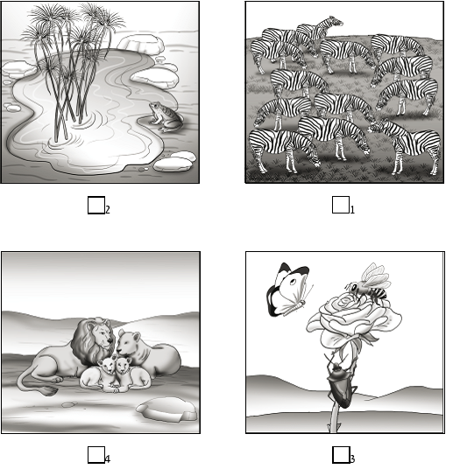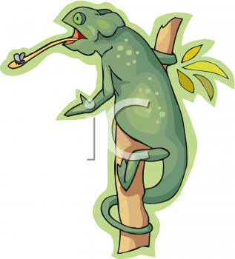****

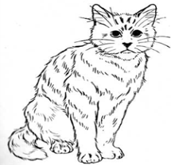**2.** أمامك رسوم توضيحيّة لأربعة حيوانات**.**

**26-mad-012-5B-SOF-q28**

ما **المشترك** بين هذه الحيوانات الأربعة؟

1⬜ جميعها تفقس من البيض.

2⬜ جميعها تتنفّس بواسطة الرئات.

3⬜ لجميعها يوجد صِوان أُذنَيْن.

4⬜ لجميعها يوجد هيكل عظميّ داخليّ.

3. حركة الكائنات الحية تساعدها بالحصول على شروطها الحياتية , لأي **حاجة** يتحرك الكائن الحي في كل واحدة من الحالات التالية : أكملوا في كل بند الشرط الحياتي الملائم. استعن بمخزن الكلمات:

**مخزن الكلمات: هواء , غذاء , ماء , حماية**

**أ.** عندما شاهدت الإوزة النمس المتقدم نحوها , دخلت إلى الماء وسبح الفراخ في أعقابها .

الشرط الحياتي للنمس:__________

الشرط الحياتي للإوزة:__________

ب. . ارتفع الحوت إلى سطح الماء لاستنشاق الهواء .

الشرط الحياتي للحوت:__________

ج. . سار قطيع الفيلة باتجاه مجمع المياه.

الشرط الحياتي للفيلة:_________

4. **في أشهر الصّيف تَظْهَر مجموعات كبيرة من قناديل البحر (المِدُوزَة) في شواطئ البلاد.**

**أيّ جملة من الجمل التّالية تَصِفُ مُمَيِّزًا حياتيًّا لقنديل البحر؟**

1⬜ لِقنديل البحر جِسْمٌ على شَكل جرس.

2⬜ قنديل البحر هو حيوان لا فقريّ.

3⬜ قنديل البحر تَفْتَرِسُهُ السّلاحف والدّلافين.

4⬜ قنديل البحر يأكل السّرطانات والأسماك.

5. في جولة أجريت بمكان أثري وجدت علامات لكائن حي عاش في تلك الفترة. كانت العلامات : شكله **يشبه القارب بجانبي جسمه أعضاء مماثلة للزعانف وبرأسه فتحات خياشيم.**

أ) إفترض: بأيّ بيئة حياتية عاش هذا الكائن بالماضي؟_________

ب)أكتب ثلاث علامات إعتمدت عليها لكتابة فرضيتك:

___________________ ، ____________________ ، ____________________

6. توجد لحيوان معين **حراشف** ويستعمل **رئتيه** لتنفيذ تبادل الغازات.

لأية فئة يتبع هذا الحيوان؟

1. ألأسماك
2. ألزواحف

ج. ألثديات

د. ألبرمائيات

|  |  |  |
| --- | --- | --- |
| **ألمرحلة في دورة الحياة** | **ألبيئة الحياتية** | **إسم عضو التنفس** |
| **25-mad-012-5A-SOF-q45aبيوض** |  |  |
| **شراغيف** |  |  |
| **ضفدع بالغ 25-mad-012-5A-SOF-q45c** |  |  |

7. في الجدول التالي تظهر رسوم توضيحيّة تُبيِّن مراحل دورة حياة الضفدع.

اكتبْ ما هي البيئة الحياتيّة المناسبة لكلّ مرحلة، واسم عضو التنفّس الذي يُشارك   
في كلّ مرحلة.

**8.** لأي جزء في جسم السمكة توجد وظيفة **مشابهة** لوظيفة الرئتين في جسم الإنسان؟

أ. ألحراشف ب. ألخياشيم ج. ألزعانف د. ألقلب

9. جلد الأسماك مكسو بسائل مخاطي.

يساعد السائل المخاطي الأسماك على:

أ. إيجاد الغذاء في الماء ب. ألتحرك في الماء ج. ألتنفس في الماء د. ألتكاثر في الماء

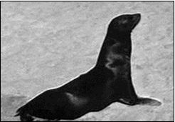10. **اقرأ القطعة التالية وأكملوا "بطاقة التلاؤم مع البيئة الحياتية "**

كلاب البحر تعيش على شواطئ المحيطات , تتغذى على الأسماك

التي يصطادها خلال السباحة بالماء . لأرجله الأمامية مبنى مشابه

للزعانف وأرجله الخلفية مشابهة لذيل السمكة ، هذا المبنى يمكنه

من السباحة بالماء بسرعة , الأرجل القوية تمكنه من التحرك من

مكان إلى آخر على الشاطئ .

**بطاقة تلاؤم للبيئة الحياتية**

اسم الكائن الحي:________________

البيئة الحياتية التي يعيش بها:______________

التلاؤم الذي يمكّنه من العيش بالبيئة الحياتية :______________________

كيف يمكّنه هذا التلاؤم من العيش ببيئته الحياتية ؟

___________________________________________________